В Федеральном государственном образовательном стандарте дошкольного образования у педагогического работника, реализующего основную образовательную программу дошкольного образования, должны быть сформированы основные компетенции, необходимые для создания социальной ситуации развития воспитанников, соответствующей специфике дошкольного возраста. Данные компетенции предполагают: несколько аспектов, один из них
взаимодействие с родителями (законными представителями) по вопросам образования ребёнка, непосредственного вовлечения их в образовательную деятельность, в том числе посредством создания образовательных проектов совместно с семьёй на основе выявления потребностей и поддержки образовательных инициатив семьи.
Семья – источник вдохновенья,
Где рядом взрослые и дети,
В семье от всех невзгод спасение,
Здесь друг за друга все в ответе.
О.В. Токмаков.
Поэтому в своей работе, будь то организация развивающей среды либо проведение различных мероприятий я опираюсь на работу с родителями. Привлекая их внимания к нашим проблемам и вовлекая в процесс воспитания, в организацию различных мероприятий и общению в нетрадиционной форме. Общаясь с родителями необходимо дать им осмыслить важность проведенного мероприятия, представить значимость семьи в жизни ребенка. Показать какие плоды получаются в результате совместного общения в воспитании наших детей.
В настоящем Федеральном государственном образовательном стандарте дошкольного образования используются следующие основные понятия:
Образовательная среда – совокупность условий, целенаправленно создаваемых в целях обеспечения полноценного образования и развития детей.
Развивающая среда играет немаловажную роль в гармоничном воспитании ребенка. И чтоб она ему помогала и побуждала на какие-то действия я предлагаю эффективно ее использовать, создание мини – музеев, это один из вариантов совместной работы с родителями воспитанников.
Во многих дошкольных учреждениях сегодня создаются различные музеи. Слово «музей» происходит от греческого и латинского слова храм – место, посвященное наукам и искусствам. Музей – учреждение, которое занимается собиранием, изучением, хранением и показом предметов и документов, характеризующих развитие природы и человеческого общества.
Но как сделать так, чтобы музей не только «хранил и показывал», но и обеспечивал активную деятельность детей в процессе приобщения к культуре? Под мини – музеем в детском саду понимается не просто организация экспозиций или выставок, а многообразные формы деятельности, включающие в себя поиск и сбор материалов, встречи с людьми, их рассказы, проведение досугов и праздников, исследовательская и проектная деятельность.
Мини – музеи в детском саду дают ребенку возможность экспериментировать, синтезировать полученные знания, развивать творческие способности и коммуникативные навыки. Воображение и фантазия помогают ребенку проникнуться духом иного исторического времени, а значит, осваивать, преобразовывать накопленные историко – культурные ценности. Экспонаты используются для развития речи, воображения, интеллекта, эмоциональной сферы ребенка. Любой предмет мини – музея может подсказать тему для интересного разговора. На базе мини – музея можно организовать кратковременные выставки. Дошкольники разных групп могут знакомиться с мини – музеями своих «коллег». При этом в старшей и подготовительной к школе группах экскурсии могут проводить сами ребята. В настоящих музеях трогать экспонаты нельзя, а в групповом мини – музее – можно самому переставлять экспонаты, брать их в руки, рассматривать. Каждая выставка в мини – музее – это результат общения, совместной работы воспитателя, детей и их родителей.
Идея с мини – музеями мне очень понравилась, совместными усилиями были созданы мини – музеи по правилам дорожного движения «Правила дорожные»; «Космос» мини – музей «Олимпийские игры».

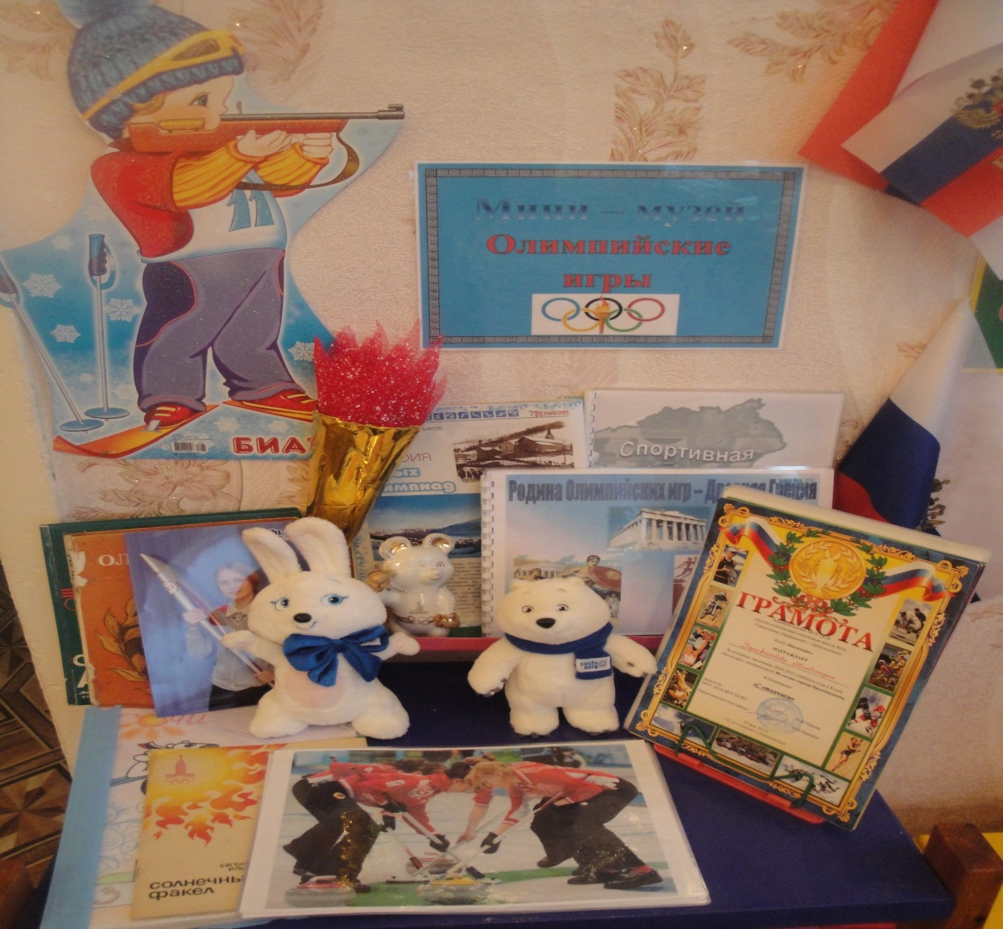

Мини – музей «Олимпийские игры»
Цель: создание развивающей среды и условий для воспитания физической культуры и развития познавательных и творческих способностей детей.
Задачи:
образовательные:
- познакомить с историей зарождения олимпийских игр;
- познакомить с родиной олимпийских игр и ее главными символами;
- формировать навыки познавательно – исследовательской деятельности;
- обогащать словарный запас детей и их знания об олимпийском движении;
развивающие:
- развивать основные виды движений, физическую активность;
- развивать воображение, мышление в процессе познания, наблюдения,
исследования различной информации;
- развивать умение передавать свои чувства от общения после различных спортивных мероприятий и сюжетно ролевых игр в рисунках и поделках;
воспитательные:
- воспитывать гордость за личные спортивные достижения, и достижения нашей страны;
- воспитывать коммуникативные навыки, самостоятельность, трудолюбие,

упорство, желание доводить начатое до конца;
- побуждать детей к занятиям спортом.
В результате дети узнали историю олимпийских игр, о главных символах олимпиады, о родине олимпийских игр.
Узнали и стали использовать много новых слов – понятий и названий. В процессе работы естественным образом происходило развитие познавательных процессов и коммуникативных навыков. А самое главное дети приобщились к физической культуре, больше стали заниматься спортом, интересоваться спортивными достижениями своей страны, своего региона
Общение с родителями в нетрадиционной форме это очень интересно и полезно Это интересная, продуктивная форма общения, которая нравится не только педагогам, но и родителям и детям. И дает положительные результаты, влияющие на воспитание наших детей.

3

